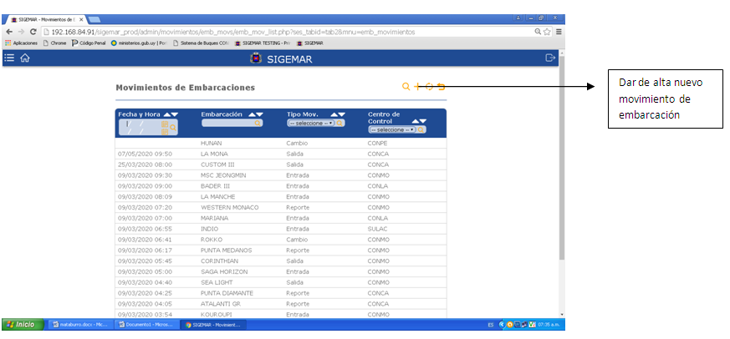
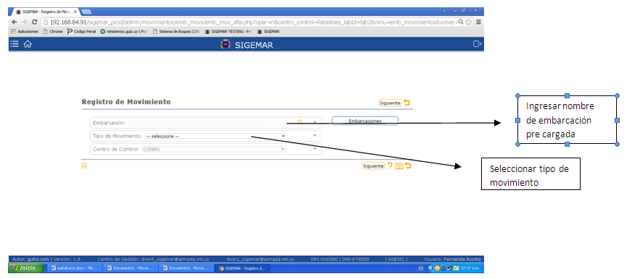
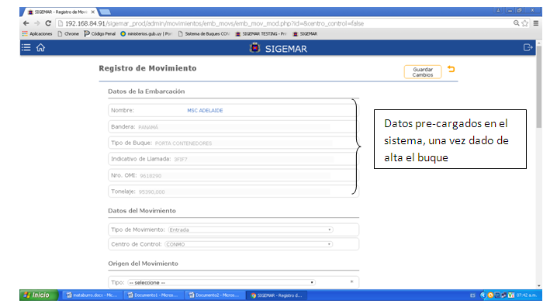
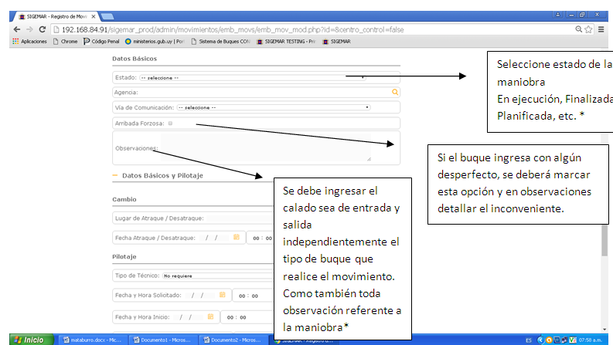
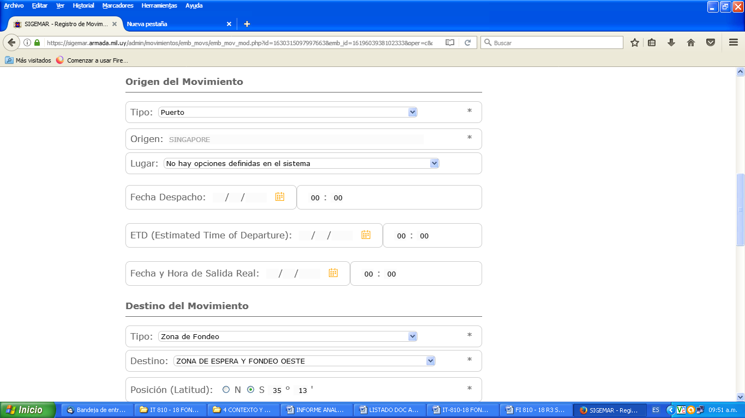
Selecciona Destino del movimiento: Puerto, Alta mar, Zona de Pesca, etc.
Si el movimiento es una salida se ingresa: fecha, hora de despacho y lugar de desatraque
Selecciona origen del movimiento (Puerto, Altamar, Zona de Pesca)

